СОГЛАСОВАНО:  Председатель профсоюзной  организации МБДОУ Д/С 34  ____________ /Л.Н.Денисова /  «____» ______ 2020 года. | 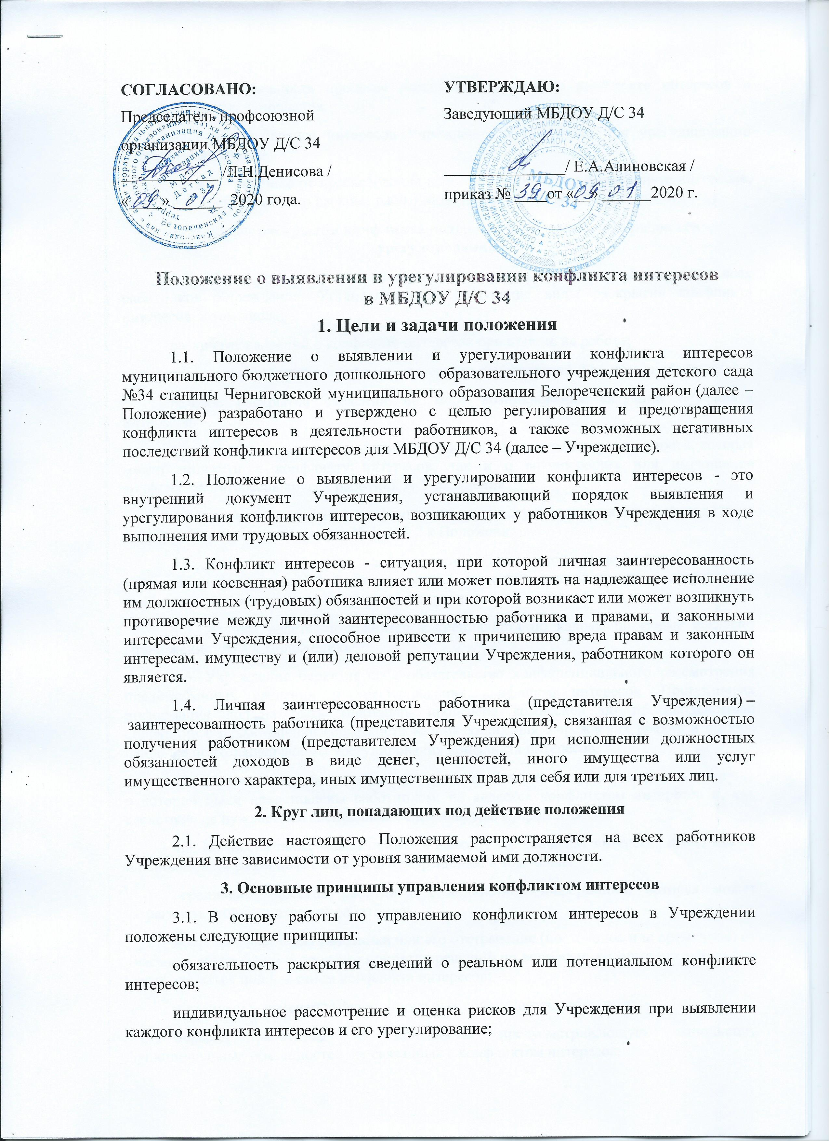  УТВЕРЖДАЮ:  Заведующий МБДОУ Д/С 34  _______________/ Е.А.Алиновская /  приказ № ____от «__» ______2020 г.

Положение о выявлении и урегулировании конфликта интересов
в МБДОУ Д/С 34
1. Цели и задачи положения
1.1. Положение о выявлении и урегулировании конфликта интересов муниципального бюджетного дошкольного образовательного учреждения детского сада №34 станицы Черниговской муниципального образования Белореченский район (далее – Положение) разработано и утверждено с целью регулирования и предотвращения конфликта интересов в деятельности работников, а также возможных негативных последствий конфликта интересов для МБДОУ Д/С 34 (далее – Учреждение).
1.2. Положение о выявлении и урегулировании конфликта интересов - это внутренний документ Учреждения, устанавливающий порядок выявления и урегулирования конфликтов интересов, возникающих у работников Учреждения в ходе выполнения ими трудовых обязанностей.
1.3. Конфликт интересов - ситуация, при которой личная заинтересованность (прямая или косвенная) работника влияет или может повлиять на надлежащее исполнение им должностных (трудовых) обязанностей и при которой возникает или может возникнуть противоречие между личной заинтересованностью работника и правами, и законными интересами Учреждения, способное привести к причинению вреда правам и законным интересам, имуществу и (или) деловой репутации Учреждения, работником которого он является.
1.4. Личная заинтересованность работника (представителя Учреждения) – заинтересованность работника (представителя Учреждения), связанная с возможностью получения работником (представителем Учреждения) при исполнении должностных обязанностей доходов в виде денег, ценностей, иного имущества или услуг имущественного характера, иных имущественных прав для себя или для третьих лиц.
2. Круг лиц, попадающих под действие положения
2.1. Действие настоящего Положения распространяется на всех работников Учреждения вне зависимости от уровня занимаемой ими должности.
3. Основные принципы управления конфликтом интересов
3.1. В основу работы по управлению конфликтом интересов в Учреждении положены следующие принципы:
обязательность раскрытия сведений о реальном или потенциальном конфликте интересов;
индивидуальное рассмотрение и оценка рисков для Учреждения при выявлении каждого конфликта интересов и его урегулирование;
конфиденциальность процесса раскрытия сведений о конфликте интересов и процесса его урегулирования;
соблюдение баланса интересов Учреждения и работника при урегулировании конфликта интересов;
защита работника от преследования в связи с сообщением о конфликте интересов, который был своевременно раскрыт работником и урегулирован (предотвращен).
4. Порядок раскрытия конфликта интересов работником и порядок его урегулирования
4.1. Процедура раскрытия конфликта интересов доводится до сведения всех работников Учреждения. Устанавливаются следующие виды раскрытия конфликта интересов, в том числе:
раскрытие сведений о конфликте интересов при приеме на работу;
раскрытие сведений о конфликте интересов при назначении на новую должность;
разовое раскрытие сведений по мере возникновения ситуаций конфликта интересов.
4.2. Работник обязан уведомить о наличии как личной заинтересованности, которая может привести к конфликту интересов, так и о возникающих или имеющихся конфликтов интересов других работников Учреждения.
4.3 Раскрытие сведений о конфликте интересов осуществляется в письменном виде по форме согласно приложению № 1 и № 2 к Положению.
4.4. Уведомление работника подлежит обязательной регистрации в журнале регистрации уведомлений о наличии личной заинтересованности или возникновения конфликта интересов (далее - журнал регистрации).
4.5. Журнал ведется и хранится у специалиста по кадрам по форме согласно Приложению № 3 к Положению.
4.6. Учреждение берет на себя обязательство конфиденциального рассмотрения представленных сведений и урегулирования конфликта интересов. Поступившая информация должна быть тщательно проверена комиссией по противодействию коррупции с целью оценки серьезности возникающих для Учреждения рисков и выбора наиболее подходящей формы урегулирования конфликта интересов.
4.7. В итоге этой работы комиссия может прийти к выводу, что ситуация, сведения о которой были представлены работником, не является конфликтом интересов и, как следствие, не нуждается в специальных способах урегулирования.
4.8. Комиссия также может прийти к выводу, что конфликт интересов имеет место, и использовать различные способы его разрешения, в том числе:
ограничение доступа работника к конкретной информации, которая может затрагивать личные интересы работника;
добровольный отказ работника или его отстранение (постоянное или временное) от участия в обсуждении и процессе принятия решений по вопросам, которые находятся или могут оказаться под влиянием конфликта интересов;
пересмотр и изменение функциональных обязанностей работника;
перевод работника на должность, предусматривающую выполнение функциональных обязанностей, не связанных с конфликтом интересов;
отказ работника от своего личного интереса, порождающего конфликт с интересами Учреждения;
увольнение работника по инициативе работника;
увольнение работника по инициативе работодателя за совершение дисциплинарного проступка, то есть за неисполнение или ненадлежащее исполнение работником по его вине возложенных на него трудовых обязанностей.
4.9. Приведенный перечень способов разрешения конфликта интересов не является исчерпывающим. В каждом конкретном случае по договоренности Учреждения и работника, раскрывшего сведения о конфликте интересов, могут быть найдены иные формы его урегулирования.
4.10. При разрешении имеющегося конфликта интересов следует выбрать наиболее "мягкую" меру урегулирования из возможных с учетом существующих обстоятельств. Более жесткие меры следует использовать только в случае, когда это вызвано реальной необходимостью или в случае, если более "мягкие" меры оказались недостаточно эффективными. При принятии решения о выборе конкретного метода разрешения конфликта интересов важно учитывать значимость личного интереса работника и вероятность того, что этот личный интерес будет реализован в ущерб интересам Учреждения.
5. Лица, ответственные за прием сведений о возникшем (имеющемся) конфликте интересов и рассмотрение этих сведений
5.1. Лицами, ответственными за прием сведений о возникающих (имеющихся) конфликтах интересов, являются:
руководитель Учреждения
председатель комиссии по противодействию коррупции;
секретарь комиссии по противодействию коррупции;
специалист по кадрам (при приеме на работу);
должностное лицо, ответственное за противодействие коррупции в Учреждении.
5.2. Полученная информация ответственными лицами немедленно доводится до руководителя Учреждения и комиссии по противодействию коррупции. Срок рассмотрения информации о возникающих (имеющихся) конфликтов интересов не может превышать трех рабочих дней, в течение которой комиссия по противодействию коррупции выносит решение о проведении проверки данной информации. Проверка информации и материалов осуществляется в месячный срок со дня принятия решения о ее проведении.
Срок проверки может быть продлен до двух месяцев по решению
председателя комиссии.
5.3. Заинтересованные лица должны без промедления сообщать о любых конфликтах интересов с указанием его сторон и сути лицам, указанным в п. 5.1. настоящего Положения, и до получения рекомендаций избегать любых отношений или действий, которые могут помешать принятию объективных и честных решений.
5.4. При совпадении члена комиссии и заинтересованного лица в одном лице, такой член (члены) комиссии в обсуждении конфликта интересов и голосовании участия не принимает. В случае, когда конфликт интересов касается руководителя Учреждения, он также не участвует в принятии решений по этому вопросу.
5.5. Рассмотрение полученной информации проводится комиссией по противодействию коррупции. Участие работника, подавшего сведения о возникающих (имеющихся) конфликтах интересов, в заседании комиссии по его желанию. Полученная информация комиссией всесторонне изучается и по ней принимается решение о способе разрешения возникшего (имеющегося) конфликта интересов или об его отсутствии. Решение комиссии оформляется протоколом.
6. Обязанности работников в связи с раскрытием и урегулированием конфликта интересов
6.1. Положением устанавливаются следующие обязанности работников в связи с раскрытием и урегулированием конфликта интересов:
при принятии решений по деловым вопросам и выполнении своих трудовых обязанностей руководствоваться интересами Учреждения - без учета своих личных интересов, интересов своих родственников и друзей;
избегать (по возможности) ситуаций и обстоятельств, которые могут привести к конфликту интересов;
раскрывать возникший (реальный) или потенциальный конфликт интересов;
содействовать урегулированию возникшего конфликта интересов.
7.Ответственность работников Учреждения за несоблюдение положения о конфликте интересов
7.1.За несоблюдение положения о конфликте интересов работник может быть привлечен к административной ответственности.
7.2. За непринятие работником мер по предотвращению или урегулированию конфликта интересов, стороной которого он является, с ним по инициативе работодателя в связи с утратой доверия по пункту 7.1 части 1 статьи 81 Трудового кодекса Российской Федерации может быть расторгнут трудовой договор.

Приложение № 1
к Положению о выявлении и
урегулировании конфликта интересов
Заведующему МБДОУ Д/С34
Е.А.Алиновская
_______________________________
(должность)
_________________________________________
____________________________
(ФИО работника полностью
_________________________________________
уведомление.
В соответствии со статьей 9 Федерального закона от 25.12.2008 N 273-ФЗ "О противодействии коррупции"
я, ________________________________________________________________,
(Ф.И.О., должность)
настоящим уведомляю о наличии личной заинтересованности и возможном возникновении конфликта интересов в решении следующего вопроса (принятии решения):
__________________________________________________________________
(описать в чем выражается личная заинтересованность)
«____» ____________ 20___г. ________________________________ / ____________________________________
Уведомление зарегистрировано
в журнале регистрации
"___" _______________ 20 ____ № ____ ______________________________
(подпись ответственного лица)

Приложение № 2
к Положению о выявлении и
урегулировании конфликта интересов
Заведующему МБДОУ Д/С 34
Е.А.Алиновская
_______________________________
(должность)
_________________________________________
_______________________________
(ФИО работника полностью
_________________________________________
Уведомление.
В соответствии со статьей 9 Федерального закона от 25.12.2008 N 273-ФЗ "О противодействии коррупции"
я, _________________________________________________________________,
(Ф.И.О., должность)
_________________________________________________________________
настоящим уведомляю о личной заинтересованности /возникшем/имеющемся конфликте интересов (нужное подчеркнуть) у __________________________________________________________________ _________________________________________________________________,
(Ф.И.О. работника, должность)
в решении следующего вопроса (принятии решения):
__________________________________________________________________
(описать в чем выражается конфликт интересов)
__________________________________________________________________
Уведомление зарегистрировано
в журнале регистрации
"___" _______________ 20 ____ № ____ ______________________________
(подпись ответственного лица)

Приложение № 3
к Положению о выявлении
и урегулировании конфликта интересов
Журнал регистрации уведомлений о наличии личной заинтересованности или возникновения конфликта интересов
№ п/п | Дата регистрации уведомления | Присвоенный регистрационный номер | Краткое содержание уведомления | ФИО и подпись подавшего уведомление | ФИО и подпись регистратора
1 | 2 | 3 | 4 | 5 | 6

